Câu **1**: [NB]

Bạn hãy chọn đáp án đúng.  
320 m l được đọc là:

A. Ba trăm hai mươi mi-li-lít.

B. Ba trăm hai mươi lít. C. Hai trăm ba mươi mi-li-lít. D. Hai trăm ba mươi lít.

Lời giải:

**Bước 1:**

**Lý thuyết:**  
Mi-li-lít là một đơn vị đo dung tích.  
Mi-li-lít viết tắt là ml.  
1 l = 1000 ml.  
  
320 m l được đọc là: Ba trăm hai mươi mi-li-lít.  
**Đáp án:**  
Ba trăm hai mươi mi-li-lít.

Câu **2**: [NB]

Bạn hãy điền số thích hợp vào ô trống.  
Cho hình dưới đây:  
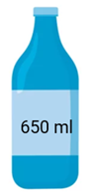  
Dung tích của chai nước trên là [[650]] m l .

Lời giải:

**Bước 1:**

**Lý thuyết:**  
Mi-li-lít là một đơn vị đo dung tích.  
Mi-li-lít viết tắt là ml.  
1 l = 1000 ml.  
  
Dung tích của chai nước trên là 650 m l .  
**Đáp án:**  
650

Câu **3**: [NB]

Bạn hãy điền số thích hợp vào ô trống.  
720 m l − 340 m l = [[380]] m l

Lời giải:

**Bước 1:**

**Lý thuyết:**  
Mi-li-lít là một đơn vị đo dung tích.  
Mi-li-lít viết tắt là ml.  
1 l = 1000 ml.  
  
Ta có:  
720 m l − 340 m l = 380 m l  
**Đáp án:**  
380

Câu **4**: [NB]

Bạn hãy chọn đáp án đúng để điền vào ô trống.  
80 m l × 8 [[<]] 1 l

Lời giải:

**Bước 1:**

**Lý thuyết:**  
Mi-li-lít là một đơn vị đo dung tích.  
Mi-li-lít viết tắt là ml.  
1 l = 1000 ml.  
  
Ta có:  
80 m l × 8 = 640 m l  
Đổi 1 l = 1000 m l  
Vì 640 m l < 1000 m l nên 80 m l × 8 < 1 l .  
**Đáp án:**  
<

Câu **5**: [NB]

Bạn hãy chọn đáp án đúng.  
Dụng cụ nào dưới đây dùng để đo với đơn vị mi-li-lít?  
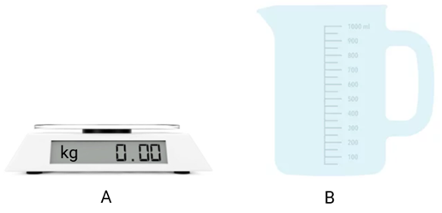

A. Dụng cụ B

B. Dụng cụ A

Lời giải:

**Bước 1:**

**Lý thuyết:**  
Mi-li-lít là một đơn vị đo dung tích.  
Mi-li-lít viết tắt là ml.  
1 l = 1000 ml.  
  
Dụng cụ A là cái cân dùng để đo khối lượng với đơn vị ki-lô-gam.  
Dụng cụ B là bình chia vạch dùng để đo dung tích với đơn vị mi-li-lít.  
Vậy đáp án đúng là: Dụng cụ B  
**Đáp án:**  
Dụng cụ B

Câu **6**: [NB]

Bạn hãy chọn đáp án đúng.  
Bình dưới đây đang chứa bao nhiêu mi-li-lít nước?  
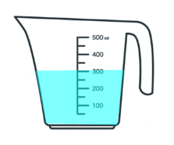

A. 300ml

B. 250ml C. 400ml D. 350ml

Lời giải:

**Bước 1:**

**Lý thuyết:**  
Mi-li-lít là một đơn vị đo dung tích.  
Mi-li-lít viết tắt là ml.  
1l = 1000 ml.  
  
Nước trong bình chạm đến vạch 300 m l nên trong bình đang chứa 300 m l nước.  
**Đáp án:**  
300 m l

Câu **7**: [NB]

Bạn hãy điền số thích hợp vào ô trống.  
15 m l : 5 = [[3]] m l .

Lời giải:

**Bước 1:**

**Lí thuyết:**  
Mi-li-lít.  
  
Ta có: 15 m l : 5 = 3 m l .  
**Đáp án:**3.

Câu **8**: [NB]

Bạn hãy điền số thích hợp vào ô trống.  
20 m l + 30 m l = [[50]] m l .

Lời giải:

**Bước 1:**

**Lí thuyết:**  
Mi-li-lít.  
  
Ta có: 20 m l + 30 m l = 50 m l .  
**Đáp án:**50.

Câu **9**: [NB]

Bạn hãy điền số thích hợp vào ô trống.  
Cho hình vẽ dưới đây:  
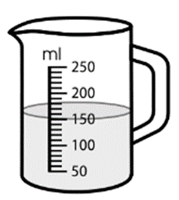  
Bình nước trên đang chứa [[150]] mi-li-lít nước.

Lời giải:

**Bước 1:**

**Lí thuyết:**  
Mi-li-lít.  
  
Dựa vào hình vẽ ta thấy bình nước trên đang chứa 150 mi-li-lít nước.  
**Đáp án:**150.

Câu **10**: [NB]

Bạn hãy chọn đáp án đúng.  
Cho hình vẽ sau:  
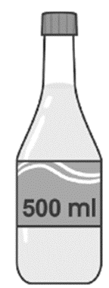  
Số đo ghi trên lọ đọc là:

A. Năm trăm mi-li-lít.

B. Năm mươi mi-li-lít. C. Năm trăm năm mươi mi-li-lít.

Lời giải:

**Bước 1:**

**Lí thuyết:**  
Mi-li-lít.  
  
Số đo ghi trên lọ đọc là: Năm trăm mi-li-lít.  
**Đáp án:**Năm trăm mi-li-lít.

Câu **11**: [NB]

Bạn hãy điền số thích hợp vào ô trống.  
9 m l × 3 = [[27]] m l .

Lời giải:

**Bước 1:**

**Lí thuyết:**  
Mi-li-lít.  
  
Ta có: 9 m l × 3 = 27 m l .  
**Đáp án:**27.